Выпуск № 1 (сентябрь 2012г.)

И снова здравствуйте, дорогие граждане ДШР-21! Мы рады приветствовать вас на страницах нашего печатного издания. День знаний подарил нам радостное настроение и новые надежды на новый учебный год. Из-за плохой погоды праздник впервые проходил не на школьном дворе, но от этого он не стал мене ярким и волнующим. Четыре первых класса пополнили ряды ученического коллектива нашей школы. От многочисленных гостей прозвучали теплые слова напутствия и пожелания. И первый звонок вновь позвал всех в дорогу Знаний.
Пусть же на ней будет поменьше трудностей, пусть приведет она к новым победам и успехам!
Недаром помнит
вся Россия…

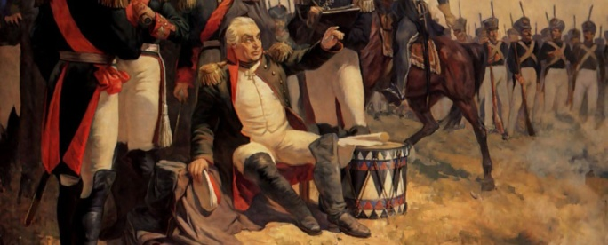


200 лет назад произошло событие, которое изменило планы одного их самых великих полководцев мировой истории Наполеона Бонапарта. Французское войско под его командованием потерпело сокрушительное поражение под Бородино. Русские солдаты и офицеры под командованием великого Кутузова самоотверженно бились, не щадя живота своего, и победили! Ученики нашей школы накануне этой славной даты участвовали в интернет-викторине, посвященной Бородинской битве. А одержать в ней победу помогла информационная газета, которую выпустили учащиеся 8 класса.

Защити себя,
защити других
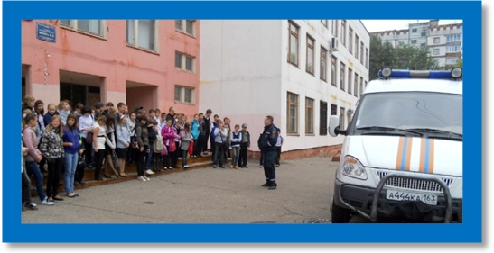 Весь сентябрь в школе проходили мероприятия в рамках месячника Гражданской защиты и безопасности. Учащиеся 3-4 классов прослушали лекцию о безопасном пользовании газом. Пятиклассники и шестиклассники с могли увидеть специальную технику и оборудование, которыми пользуются специалисты городской службы спасения, а ребята 8-9 классов посмотрели видеофильм о чрезвычайных ситуациях природного и техногенного характера, который прокомментировала старший преподаватель курсов ГО и ЧС Долгова Н.Е.. Надеемся, знания, которые они получили, им не пригодятся, но быть готовыми к различным ЧП необходимо, чтобы защитить себя и других.
На зарядку становись!
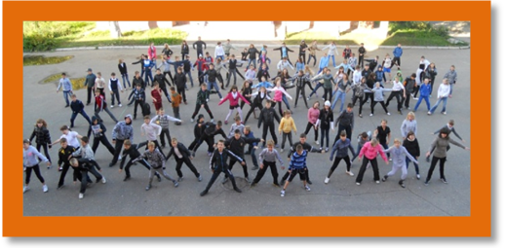
10 и 17 сентября 143 дэшэровцы приняли участие в областном молодежном проекте «Здоровый заряд». Перед началом занятий ребята дружно выполнили зарядку, получив заряд бодрости и позитива, продемонстрировав этим свою приверженность здоровому образу жизни. Пользуясь случаем, мы приглашаем девочек 3-9 классов записываться в новое объединение ДО под названием «Черлидинг». Но пусть вас не пугает иностранное слово. По-русски говоря – это группы поддержки спортивных команд. Это вид спорта, который сочетает в себе элементы шоу и зрелищных видов спорта (танцы, гимнастика, и акробатика). Вперед, девчонки, вы будете первыми!

